DF 200
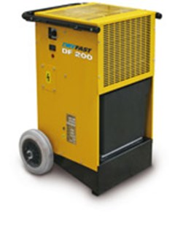
Deze kleine Dryfast bouwdroger is speciaal ontwikkeld voor bouwdroging in kleinere ruimtes tot 200 m³. De DF 200 is nu ook voorzien van een zeer efficiënte roterende Toshiba compressor, zoals de DF 400 en de DF 800 en kan daarmee ook verticaal en horizontaal vervoerd worden en direct aangezet worden.
Dit model is de opvolger van de bouwdroger DF 150 H, die ook aangeboden wordt met de type aanduidingen: FD15, DH15 en TTK150H. Standaard met urenteller. Optioneel leverbaar met hygrostaat en condenswaterpomp. Garantie 8760 draaiuren, met een maximum van 3 jaar.
Proceslucht | 230 m³/uur, axiaal ventilator
Nominale capaciteit | 35 l / 24 uur
Aansluitspanning | 230 V / 50 Hz
Opgenomen vermogen | 0,59 (3,4) kW (A)
Afmetingen L x B x H | 480 x 510 x 720 mm
Gewicht | 35 kg
Mobiliteit | verrijdbaar
Min. / max. bedrijfstemperatuur | 0 / 40°C
Ontdooi-inrichting | heetgas thermostaat gestuurd
Aanbevolen zekering | 16 A
Urenteller | standaard
Koelgas | R407C
Geluidsniveau | 54 dB(A)

